

A la familia Simpson le ha tocado la lotería y han decidido viajar a Disneyland París a pasar unos días de vacaciones.

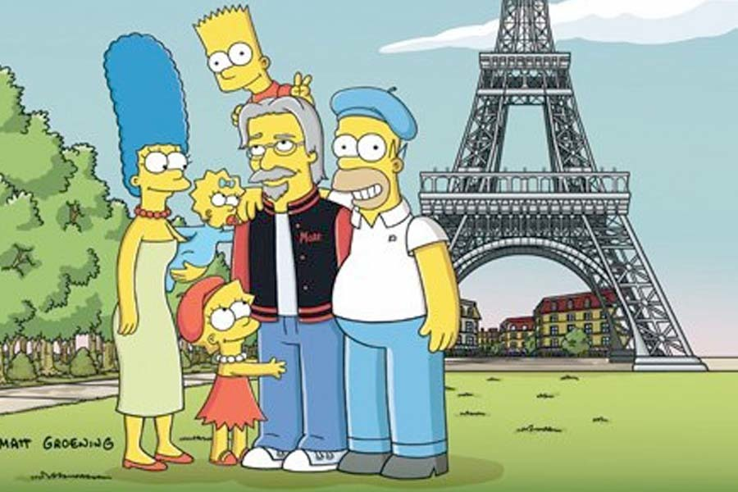

ESTHER HERNANDO CÁCERES Problema para 4º curso
De Springfield a París hay 8.257 km.
¿Cuántos kilómetros recorrerán entre la ida y la vuelta?

El año anterior la familia viajó a Roma, hasta donde hay 9.326 km, ¿cuántos kilómetros menos hay a París?
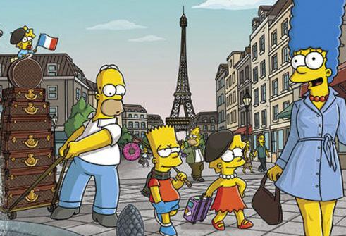
Si su ciudad natal tiene 30.720 habitantes y París 2.249.975, ¿cuántas personas más hay en París que en Springfield?

Marge y Homer han encontrado dos ofertas diferentes para el viaje:

Si cogen un avión hasta París les costaría a todos 3.505 € (ida y vuelta).
En el Hotel Disney París**** : 6 noches + 7 días para disfrutar en los dos Parques Disney (incluye habitación, entrada a los Parques y desayuno) 6.116 €.
¿Cuánto les costarían las dos cosas?
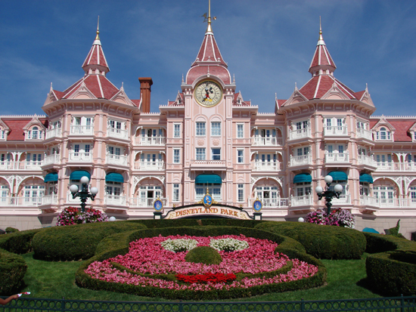

Encuentran también una oferta en el Novotel París Centre Tour**** fuera del Parque Disney, que les incluye el avión + Hotel por 6.971 €.
Las entradas a los Parques les cuestan cada día 47 € a los adultos y 40 € a los niños de 3 a 11 años.
¿Cuánto pagarían en total si fueran todos a los dos Parques durante 7 días?

¿Qué diferencia de precio hay entre las dos ofertas?
Qué opción es la que van a elegir los Simpson?

